系 列 推 荐

《马洛谋杀俱乐部》系列侦探小说
MARLOW MURDER CLUB

作者简介：

罗伯特·托罗戈德（Robert Thorogood）是BBC 1台热播电视剧《天堂岛疑云》的主创，他还创作了一系列以警探理查德·普尔（Richard Poole）为主角的衍生小说。

他出生在英国埃塞克斯的科尔切斯特。他在十岁的时候，第一次读了一部长篇小说，这本书是阿加莎·克里斯蒂（Agatha Christie）的《悬崖山庄奇案》（Peril at End House），从那以后他，就爱上了这个小说流派。

他现在与妻子、孩子以及名叫沃利和埃维的两条小灵狗一起住在白金汉郡的马洛。您可以在Twitter@robthor上找到他。

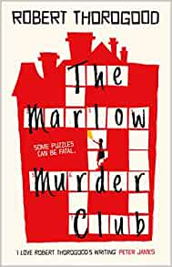
中文书名：《马洛谋杀俱乐部》
英文书名：THE MARLOW MURDER CLUB (Book1)
作 者：Robert Thorogood
出 版 社：HQ
代理公司：Johnson & Alcock/ANA/Conor
页 数：384页
出版时间：2021年1月
代理地区：中国大陆、台湾
审读资料：电子稿
类 型：惊悚悬疑
版权已授：爱沙尼亚、法国、德国、意大利、日本、俄罗斯、乌克兰、芬兰、葡萄牙、瑞典、斯洛文尼亚
·2021年英国水石书屋“年度最佳平装本”！全平台年销量超过10万册，圣诞限定版本好评发行中：https://twitter.com/HQstories/status/1464203543238295556
·ITV/Monumental Television拿下影视版权；
·截止2022年6月，英国销量超过120,000 本；

·2021年小说Heatseeker榜第三。该榜单统计所有一炮而红后的（前）非畅销书作家，《马洛谋杀俱乐部》让罗伯特问鼎榜首；美国Sourcebooks排行榜第一；登上德国与法国畅销书榜；
·2021年有声读物前十
·“独立书籍”本月之书

内容简介：

《马洛谋杀俱乐部》是由编剧罗伯特·托罗戈德（Robert Thorogood）创作的崭新“安乐椅”解谜系列，2021年1月首次精装本出版。

朱迪思·波茨（Judith Potts）七十七岁，幸福快乐，独自一人生活在俄克拉何马州马洛市郊区一座老旧豪宅里。她活得自由自在，没有男人指挥她做事，或者要求她只能喝多少威士忌。习惯性地想找些事情做，她就为《泰晤士报》编写纵横字谜。她最喜欢的莫过于在无人知晓时来到花园尽头，登上那个僻静的小港口，下进泰晤士河里裸泳。

一天晚上，朱迪思照旧下河游泳，却不经意间目睹邻居惨遭谋杀。警察赶来后却没有找到尸体，而且并不打算将这起“意外”视作谋杀案。朱迪思开始自己着手调查。很快，她便和遛狗者·诚实的苏西（Suzie），以及教区牧师的妻子贝克丝（Becks）结为搭档，成立马洛谋杀俱乐部，一起探案。

很快，又有一具尸体被发现，她们这才意识到社区出现了一个连环杀手。她们想要解决的难题，已经变成了一个她们可能无法逃脱的陷阱……

媒体评价：

“靠边一下，超人，镇上来了一个新的斗篷战士，她可真不赖。她名叫朱迪思·波茨，你会爱上她的。本书构思精巧，趣味十足，惊险刺激，托罗戈德创作了一部令人愉快的读物。我甚至开始想在马洛买房子了，因为我想看更多这里发生的故事。”
——迪恩·梅耶（Deon Meyer）

“我真的很喜欢这部小说。我从头到尾都沉浸其中，忘记现实，这真是一部令人振奋的作品。”
——西蒙·科尼克（Simon Kernick）

“对于现在这个麻烦的时期，这本书真是一部完美的作品，它充满聪明、有趣，形象新颖的人物，故事也十分令人愉快。我喜欢它！”
——罗兹·沃特金斯（Roz Watkins）

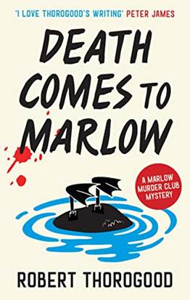
中文书名：《死亡追随的马洛谋杀俱乐部》
英文书名：DEATH COMES TO MARLOW (Book 2)
作 者：Robert Thorogood
出 版 社：HQ
代理公司：Johnson & Alcock/ANA/Conor
页 数：334页
出版时间：2023年1月
代理地区：中国大陆、台湾
审读资料：电子稿
类 型：惊悚悬疑
版权已授：爱沙尼亚、法国、德国、意大利、日本、俄罗斯、乌克兰、芬兰、葡萄牙、瑞典、斯洛文尼亚
·英国畅销书榜#15，占据排行榜前20名的第二周，出版3天时间里卖出近2000册；
·法文版顺利出版，一月卖出11000册

内容简介：

自去年的连环杀人案以来，马洛谋杀俱乐部的成员度过了一段愉快的、没有谋杀的时光。许多令人兴奋的事情提上日程，其中最让人期待的就是当地贵族彼得·贝利爵士和他的看护士珍妮·佩奇即将举行婚礼。婚礼前一天，彼得爵士在他泰晤士河边的豪宅举办了派对，朱迪丝和她的同事们盼着能喝点免费的香槟。

但在晚会期间，从房子里传来了一声巨响，当马洛谋杀俱乐部的人赶到调查时，他们震惊地发现，准新郎在他的书房里被压死了。

书房反锁，所以警方认为此事并无可疑。但是朱迪思不同意。在她看来，彼得是被谋杀的！在洛谋杀俱乐部找到凶手之前，凶手或许会再次出手……

“轻松但没有废话，设计精巧，就像不存在超能力情节的安东尼·霍洛维茨（Anthony Horowitz）的作品一样。”
——《柯克斯评论》

媒体评价：

“大笑不断，非常适合忙中偷闲。”
——《魅力杂志》（Glamour）

“情节巧妙，幽默搞笑，让我大笑出声。”
——《你的杂志》（Yours Magazine）

“令人心满意足的密室悬疑。”
——《传奇故事》（Saga）

“舒适罪案小说的经典。”
——《犯罪月刊》（Crime Monthly）

“完美的舒适罪案小说，非常适合缩在被窝里读。”
——《热点》（Heat）

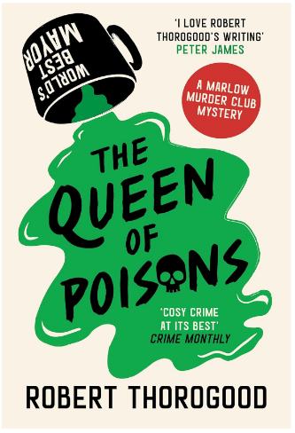
中文书名：《毒药女王》
英文书名：THE QUEEN OF POISONS (Book3)
作 者：Robert Thorogood
出 版 社：HQ
代理公司：Johnson & Alcock/ANA/Conor
页 数：352页
出版时间：2024年1月
代理地区：中国大陆、台湾
审读资料：电子稿
类 型：惊悚悬疑
版权已授：爱沙尼亚、法国、德国、意大利、日本、俄罗斯、乌克兰、芬兰、葡萄牙、瑞典、斯洛文尼亚
亚马逊评分4.4

马洛谋杀俱乐部正在寻找凶手……

马洛市长杰弗里·卢辛顿（Geoffrey Lushington）在市议会会议上突然去世。警方在他的咖啡杯中发现乌头（也称为毒药女王）的痕迹，意识到他被谋杀了。这是谁干的？为什么谋杀市长？

警察从一开始就让朱迪思（Judith）、苏西（Suzie）、贝克（Becks）作为平民顾问，参与调查这起谋杀案，所以他们可以自由地采访嫌疑人，自由地追查证据。这种安排非常完美，因为朱迪思没有时间遵守规则和标准程序。但这起案件难倒了马洛谋杀俱乐部。谁会想要杀死和蔼可亲的马洛市长？他们是怎么把毒药放进他的咖啡里的？还有其他人有危险吗？马洛谋杀俱乐部即将面临迄今为止最棘手的案件……

媒体评价：

“温馨和庆祝式的探索、大量令人捧腹大笑的幽默、精湛的情节、最后的戏剧性揭示，你就有了完美的阅读来填补漫长而黑暗的夜晚。”
——《兰开夏晚报》（Lancashire Evening Post）

感谢您的阅读！
请将反馈信息发至：版权负责人
Email：Rights@nurnberg.com.cn
安德鲁·纳伯格联合国际有限公司北京代表处
北京市海淀区中关村大街甲59号中国人民大学文化大厦1705室, 邮编：100872
电话：010-82504106, 传真：010-82504200
公司网址：http://www.nurnberg.com.cn
书目下载：http://www.nurnberg.com.cn/booklist_zh/list.aspx
书讯浏览：http://www.nurnberg.com.cn/book/book.aspx
视频推荐：http://www.nurnberg.com.cn/video/video.aspx
豆瓣小站：http://site.douban.com/110577/
新浪微博：安德鲁纳伯格公司的微博_微博 (weibo.com)
微信订阅号：ANABJ2002

